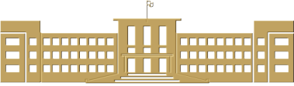
Assemblée
de la République de Macédoine

COMMUNIQUÉ

La Délégation de la Commission des affaires européennes de l’Assemblée de la République de Macédoine, composée des parlementaires : Petar Pop-Arsov, chef de la Délégation, Femi Jonuzi et Mainela Tucheva, du 16 au 18 décembre visiteront le Parlement Européen lors de la session ordinaire du Parlement à Strasbourg, République Française.
L’objectif de cette visite sera d’effectuer des entretiens avec des parlementaires européens, M. Erik Meijer, Mme Anna Ibrisagic, Mme Doris Pack, M. Swoboda Johannes (Hannes), M. Bernd Posselt, Mme Angelika Beer, M. Alojz Peterle etc.
Le sujet principal de tous les entretiens sera la question du commencement des négociations d’adhésion de la République de Macédoine à l’Union Européenne, ainsi que le lancement de l'appel sur la libéralisation du régime de visas en 2009 pour les citoyens macédoniens.
La visite de la Délégation au Parlement Européen présente une confirmation du dialogue intensif entre la République de Macédoine et le Parlement Européen à travers tous ses formes institutionnelles.

